Oficio <numero_oficio>.

Hermosillo, Sonora a <fecha_oficio>.

*2017: “Centenario de la Constitución, Pacto Social*

*Supremo de los Mexicanos”.*

**Asunto:** Se expide constancia

**CONSTANCIA DE <tipo_constancia>**.- Hermosillo, Sonora, a <fecha_hoy>, la suscrita <nombre_firmante>, <puesto_firmante>, hace constar que de la revisión hecha al Sistema de Constancias de No Inhabilitación, se encontró que <articulo> **C. <nombre_persona>,** <cuenta>**<sanciones_estatal>**<lugar_administracion>**.**- Así mismo se hace constar que se verificó el Sistema de Registro de Servidores Públicos Sancionados y la citada persona <texto_federal_no_sancion>**<texto_federal>**.- Lo anterior con fundamento en lo previsto por los artículos 8 fracción XXIII, 14 fracciones XII, XIII y XIV del Reglamento Interior de esta Dependencia y Acuerdo de Delegación de Facultades, publicado en el Boletin Oficial del Gobierno del Estado con fecha miércoles 11 de octubre de 2017.



### **<nombre_firma>**

**<puesto_firma>**

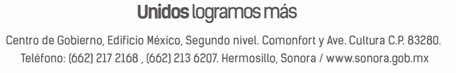

<cadena>

<firma>

El presente documento ha sido emitido con Firma Electrónica Avanzada y validado por la Autoridad Certificadora, cuya clave de identificación obra al lado superior de este párrafo, por lo que tiene plena validez y produce todos los efectos legales como documento firmado autógrafamente, en términos del artículo 27 de la Ley Sobre el Uso de Firma Electrónica Avanzada por el Estado de Sonora. <texto_validacion>